hashSet和treeSet 的一个重要区别是treeSet里面有一个构造方法:



实现了compare,所以在传入两个bigDecimal(“1.0”); bigDecimal(“1.00”);treeSet会默认去重.

不可变类和无状态

实现不可变类的一个方法是将类用final修饰;另一个是将类中的构造器全部私有化,只提供一个公有的静态工厂代替公有构造器.

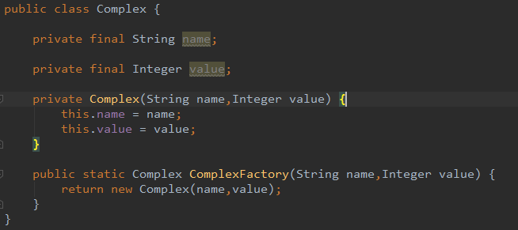

常量接口模式是对接口的不良使用,应该直接避免.

如果确定是一个常量类,就该为其设置一个私有的构造方法,不允许实例化.

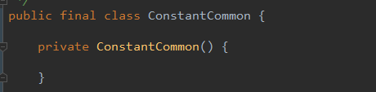

抽象的骨架实现,抽象类实现接口:接口负责定义类型,和一些缺省方法,骨架实现类负责实现除基本类型接口方法之外,剩下的非基本类型接口方法.

在Lambda中,关键字this指的是外围实例.在匿名类中,关键字this是指匿名类实例.

对于参数类型,要优先使用接口而不是类.比如参数设置成Map而不是hashMap.

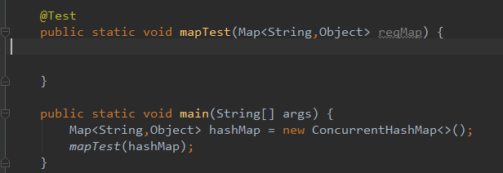

慎用重载,如果需要添加不同参数,请选择添加不同的方法.重载是静态绑定,在编译期就已经确定具体调用的方法.所以会对代码造成混乱.